**ПРИЛОЖЕНИЕ № 3**

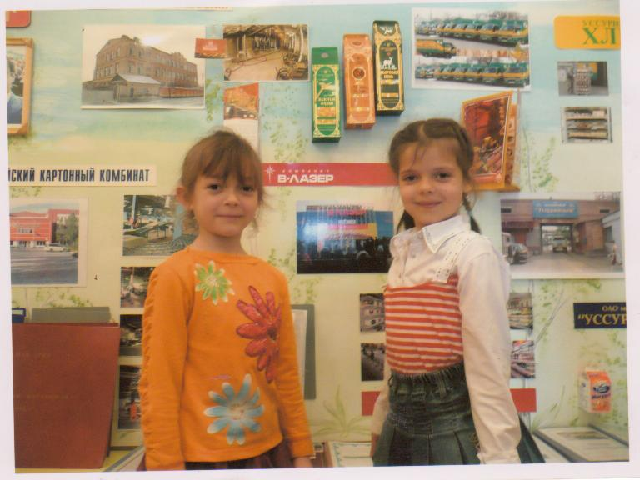

**Путешествие по предприятиям города Уссурийска**

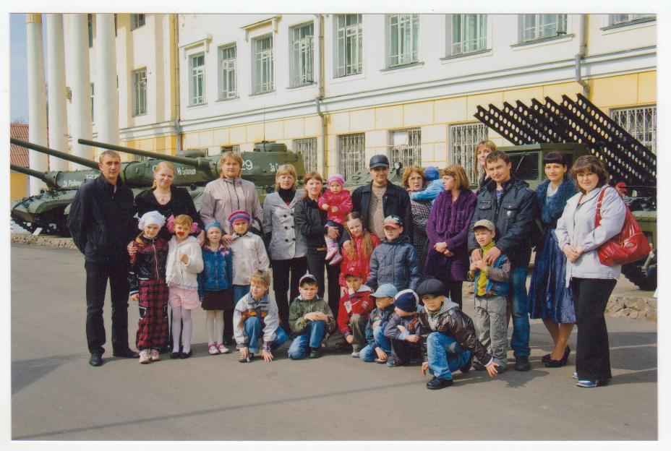

**Экскурсия воспитанников ДОУ с родителями в музей боевой славы**

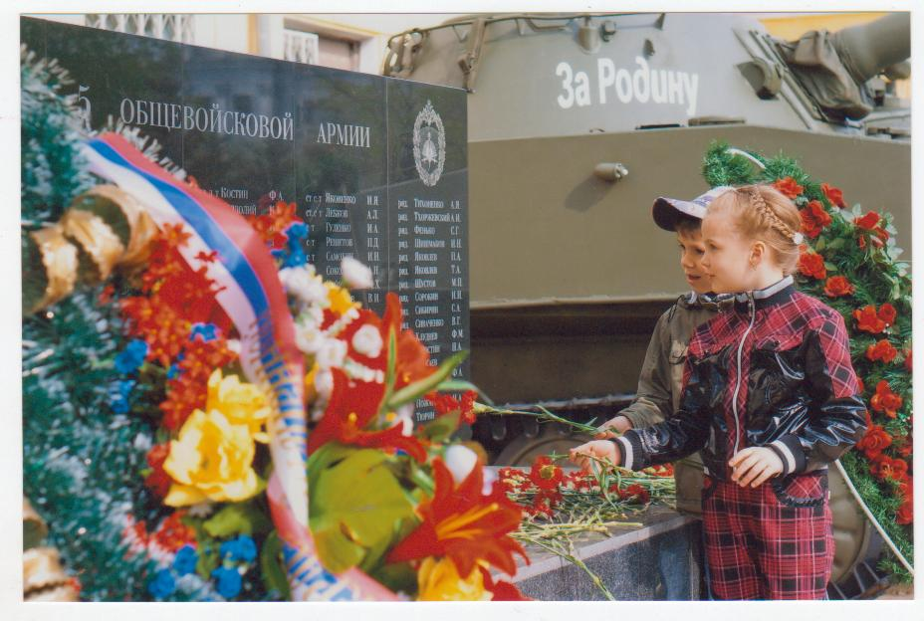

**Возложение цветов к мемориалу**

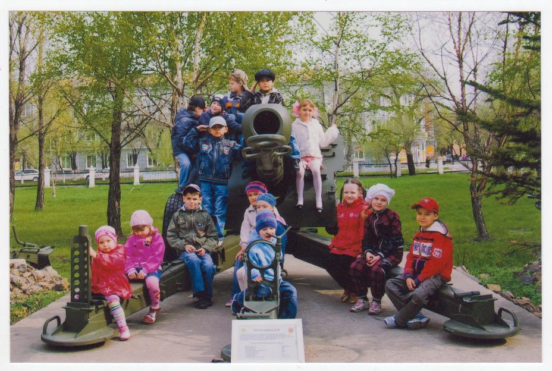

**Изучение военной техники**